Łańcuchy śniegowe na Ceneo.pl
Zima potrafi co roku zaskoczyć kierowców w najmniej odpowiednim momencie. Dlatego też zaleca się wszystkim posiadaczom pojazdów o szczególną ostrożność w tym okresie. Aby zwiększyć swoje bezpieczeństwo stosuje się różnego rodzaju sposoby. Jednym z nich jest inwestycja w łańcuchy śniegowe na Ceneo.pl.

Łańcuchy śniegowe na Ceneo.pl to inwestycja w bezpieczeństwo
Zapewne niejednokrotnie zdarzyło Ci się wyruszyć w dłuższą trasę podczas niekorzystnych warunków pogodowych. W zimę jesteś szczególnie narażony na tego typu sytuacje. Śnieg, oblodzone ulice - to wszystko może zniechęcić nawet najbardziej doświadczonych kierowców. Dlatego też poczuj się pewnie na drogach i jednocześnie bezpiecznie. Skorzystaj z oferty na łańcuchy śniegowe na Ceneo.pl.

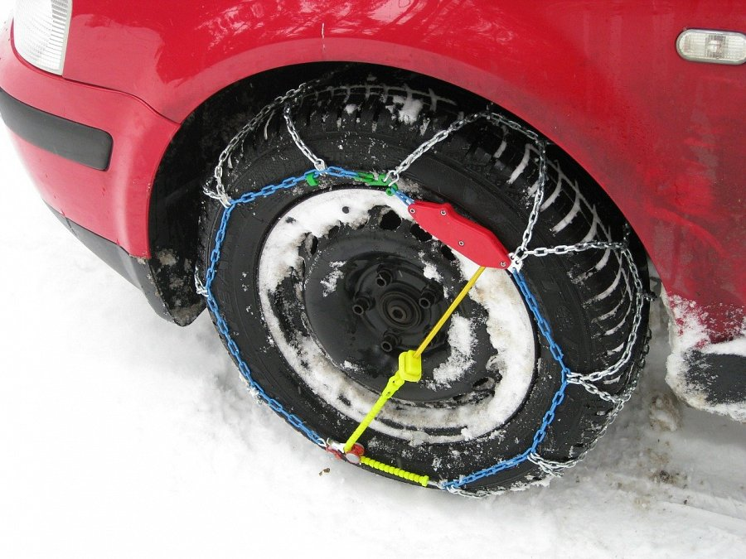
Zadbaj o siebie oraz Twoich bliskich
Łańcuchy śniegowe na Ceneo.pl mogą być szczególnie przydatne podczas podróży w tereny górskie, gdzie zarówno nachylenie powierzchni, jak i zalegający śnieg mogą być zmorą dla Twojego auta. Zabezpiecz się przed tego typu sytuacjami i odwiedź porównywarkę cen, aby wybrać produkt dostosowany do rozmiarów Twoich opon. Szczególnie zalecane jest korzystanie z łańcuchów śniegowych wysokiej jakości, które są łatwe w montażu i przede wszystkim trwałe.

